Mô tả web Cộng đồng HQNL
Menu:
- Giới thiệu
- Quy chế
- Hướng dẫn sử dụng
- Liên hệ
- Công nghệ - Giải pháp TKNL
- Chuyện của chuyên gia
- Câu chuyện TKNL
- Chuyên đề công nghệ
- Tài liệu
- Cộng đồng Kiểm toán viên năng lượng
- Cộng đồng Người quản lý năng lượng
- Đơn vị cung cấp dịch vụ, đơn vị tư vấn
Trong đó:
STT | Chuyên mục | Loại dữ liệu
1 | - Giới thiệu  - Quy chế  - Hướng dẫn sử dụng  - Liên hệ | Giới thiệu
2 | - Công nghệ - Giải pháp TKNL  - Tài liệu | Tin tức
3 | - Chuyện của chuyên gia  - Câu chuyện TKNL | Podcast
4 | - Chuyên đề công nghệ | Video
5 | - Cộng đồng Kiểm toán viên năng lượng  - Cộng đồng Người quản lý năng lượng  - Đơn vị cung cấp dịch vụ, đơn vị tư vấn | Dạng tra cứu dữ liệu

Một số lưu ý:
1. Trang chủ:
- Bản đồ Việt Nam: di chuột vào tỉnh nào thì sẽ show off ra số liệu của tỉnh đó. Các số liệu mục này cũng tự quản trị được trong cms
- Các con số này: có thể tự quản trị được trong cms
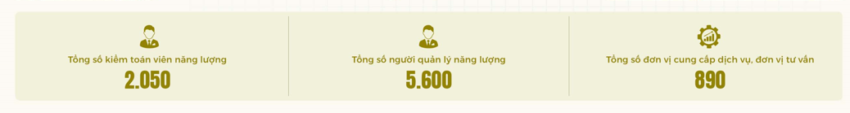
2. Trang cơ sở dữ liệu, có mục lọc theo tỉnh, thành phố, em cho tùy chọn này nhé:
Tỉnh/thành phố
An Giang
Bắc Ninh
Cà Mau
Cần Thơ
Cao Bằng
Đà Nẵng
Đắk Lắk
Điện Biên
Đồng Nai
Đồng Tháp
Gia Lai
Hà Nội
Hà Tĩnh
Hải Phòng
Hồ Chí Minh
Huế
Hưng Yên
Khánh Hòa
Lai Châu
Lâm Đồng
Lạng Sơn
Lào Cai
Nghệ An
Ninh Bình
Phú Thọ
Quảng Ngãi
Quảng Ninh
Quảng Trị
Sơn La
Tây Ninh
Thái Nguyên
Thanh Hóa
Tuyên Quang
Vĩnh Long

